

**-----------------**

Fitiavana – Tanindrazana - Fandrosoana

**-----------------**

REGION ANALAMANGA

**-----------------**

Commune Urbaine d’Antananarivo

**-----------------**

2ème Arrondissement

-----------------

**FOKONTANY MANJAKAMIADANA**

**Rapport de l’Evaluation de la Vulnérabilité et des Capacités Améliorée**

ANNEE 2023 - 2024

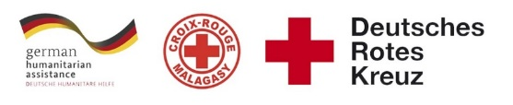  

# 

Table des matières

I. INTRODUCTION 3

II. METHODOLOGIE 4

**1)** **Sélection des participants :** 4

III. FICHE DE REFERENCE DE LA COMMUNAUTE 6

IV. DEROULEMENT DE L’EVCa 6

**1)** **L’agenda** 6

V. MONOGRAPHIE DES FOKONTANY 8

**1)** **Situation géographique** 8

**2)** **Situation démographique :** 9

**3)** **Composition ethnique :** 9

**4)** **Infrastructures :** 9

**5)** **Niveau d’insécurité :** 10

**6)** **Moyens de subsistance :** 10

VI. LES RESULTATS DE L’EVCa 11

**A.** **Evaluation des aléas et des enjeux** 11

**1)** **Le profil historique** 11

**B.** **Evaluation des vulnérabilités et des capacités** 13

**1-** **Calendrier saisonnier** 13

**2-** **Cartographies** 15

**3-** **Evaluation des organisations sociales (Diagramme de Venn)** 17

C- Analyser et définir les niveaux de risques 18

**1-** **Analyse des moyens de subsistance** 18

**2-** **Etoile de la résilience** 19

**3-** **Analyse des vulnérabilités** 20

**4-** **Analyse des capacités** 24

D- LES PLANS D’ACTIONS 26

VII. CONCLUSION 30

# INTRODUCTION

En 2020, 39% de la population du pays vivait dans les villes et dans la seule ville d'Antananarivo, plus de 2,5 millions de personnes sont concentrées, et même si l'indice de pauvreté est en moyenne plus faible que dans les autres régions, la ville abrite également les plus fortes inégalités [1] . Selon le Plan d'urgence de la commune urbaine d'Antananarivo (2021), plus d'un tiers des ménages de la capitale vivent avec moins de 100 000 MGA (23 USD) par mois et près de 30% de la population de la capitale est en situation d'insécurité alimentaire sévère. Les inondations récurrentes touchent les personnes les plus vulnérables vivant dans des zones informelles, avec des logements et des services de qualité inférieure, ou sans logement du tout. Environ 720 000 personnes vivent dans des zones inondables dans 110 quartiers sur les 192 que compte la ville. Le scénario récurrent (presque annuel) prévoit 10 000 personnes dans des sites d'hébergement temporaire nécessitant une assistance immédiate pendant quelques jours et le scénario le plus probable (tous les 5 ans) estime à 40 000 le nombre de personnes déplacées nécessitant une assistance humanitaire pendant un mois.

Les activités du projet RRC URBAIN/FbF ont abordé les risques liés à l’environnement et les facteurs aggravants des inondations à Antananarivo, par le biais d’une analyse des risques basés sur la communauté, la sensibilisation, la planification d'urgence, le soutien aux équipes de RRC des quartiers et des écoles, et les travaux d'atténuation, pour répondre aux besoins identifiés lors des précédentes « évaluations des vulnérabilités et de capacités » qui est une méthode employée de longue date par le Mouvement Croix-Rouge et le Croissant-Rouge, mieux connue par son sigle « EVC »[2]. Il s’agit d’un **processus participatif**, mis au point pour améliorer la résilience des communautés, consistant à évaluer et à analyser les risques auxquels ces communautés sont exposées, ainsi qu’à trouver des solutions adaptées. Avec le concours de la Croix-Rouge et du Croissant-Rouge, l’EVC permet aux communautés de déterminer l’origine des risques, les personnes qui seront les plus touchées, les moyens disponibles à tous les niveaux pour réduire les risques, les initiatives possibles pour renforcer les capacités des personnes exposées et réduire les risques qui pèsent sur elles.

Pour pouvoir poursuivre et renforcer les efforts déjà entrepris, et afin que les membres de la communauté prennent conscience des risques, des défis et des ressources propres pour faire face aux principaux dangers identifiés, et pour définir un plan d’action communautaire en conséquence pour mieux cerner les besoins en termes de **« Réduction des risques de catastrophes à l'assistance et à la réponse humanitaires anticipée ».** Un atelier participatif de 5 jours, du 18 au 22 septembre 2023, a été réalisé dans le Fokontany de Manjakamiadana, qui fait partie des Fokontany les plus touchés par les catastrophes naturelles, particulièrement les inondations.

En résumé, Les objectifs généraux de l’EVCA sont :

1. Pour que les communautés comprennent mieux la nature et l’ampleur des risques existants, changeants et naissants auxquels elles sont et seront exposées.
2. Pour que les communautés déterminent quelles mesures seraient appropriées et pratiques pour réduire les risques et renforcer leur résilience, en fonction de leurs priorités.
3. Pour informer et mobiliser des ressources, à l’intérieur comme à l’extérieur de la communauté, afin que celle-ci puisse exécuter son plan de réduction des risques.
4. Pour que les Sociétés Nationales du Mouvement CRCR aident les communautés à réduire leurs risques prioritaires, notamment en influençant les politiques publiques, les lois et les investissements dans le développement susceptible de servir les intérêts de ces communautés.

**Spécifiquement, les objectifs de cette mise à jour sont de :**

1. Mettre à jour les vulnérabilités, la capacité de la communauté face aux aléas fréquents dans la zone.
2. Identifier les problèmes de la communauté se raccordant aux problèmes issus des fokontany riverains pour réduire les risques de catastrophes.
3. Analyser, prioriser les problèmes et élaborer actions transformatrices y afférentes.
4. Identifier des actions précoces pouvant réduire les impacts des aléas
5. Restituer et valider les actions précoces et transformatrices en élaborant un plan d’actions.

# METHODOLOGIE

L’approche utilisée est l’approche participative favorisant l’implication et la responsabilisation effective de la communauté pour que le processus favorise une autonomie réelle et que ses effets soient durables. De ce fait, parmi les premières étapes du processus figurent l’identification des participants à l’EVCa.

Il y a aussi la participation des techniciens GRC de la CUA ainsi que la mobilisation des volontaires de la Croix-Rouge Malagasy.

### **Sélection des participants :**

Une fiche de sélection des représentants de la communauté a été déposée au niveau des chefs Fokontany afin d’identifier les personnes qui vont les représenter à l’atelier en considérant le genre.

Normalement, il devait y avoir :

* Des représentants du Fokontany en les personnes du Chef Fokontany et de son adjoint
* Des membres des ELS (Equipe Locale de Secours)
* Représentants secteur éducation
* Représentants secteur eau
* Représentants secteur assainissement
* Représentants secteur santé
* Représentants VFP
* Agent communautaire

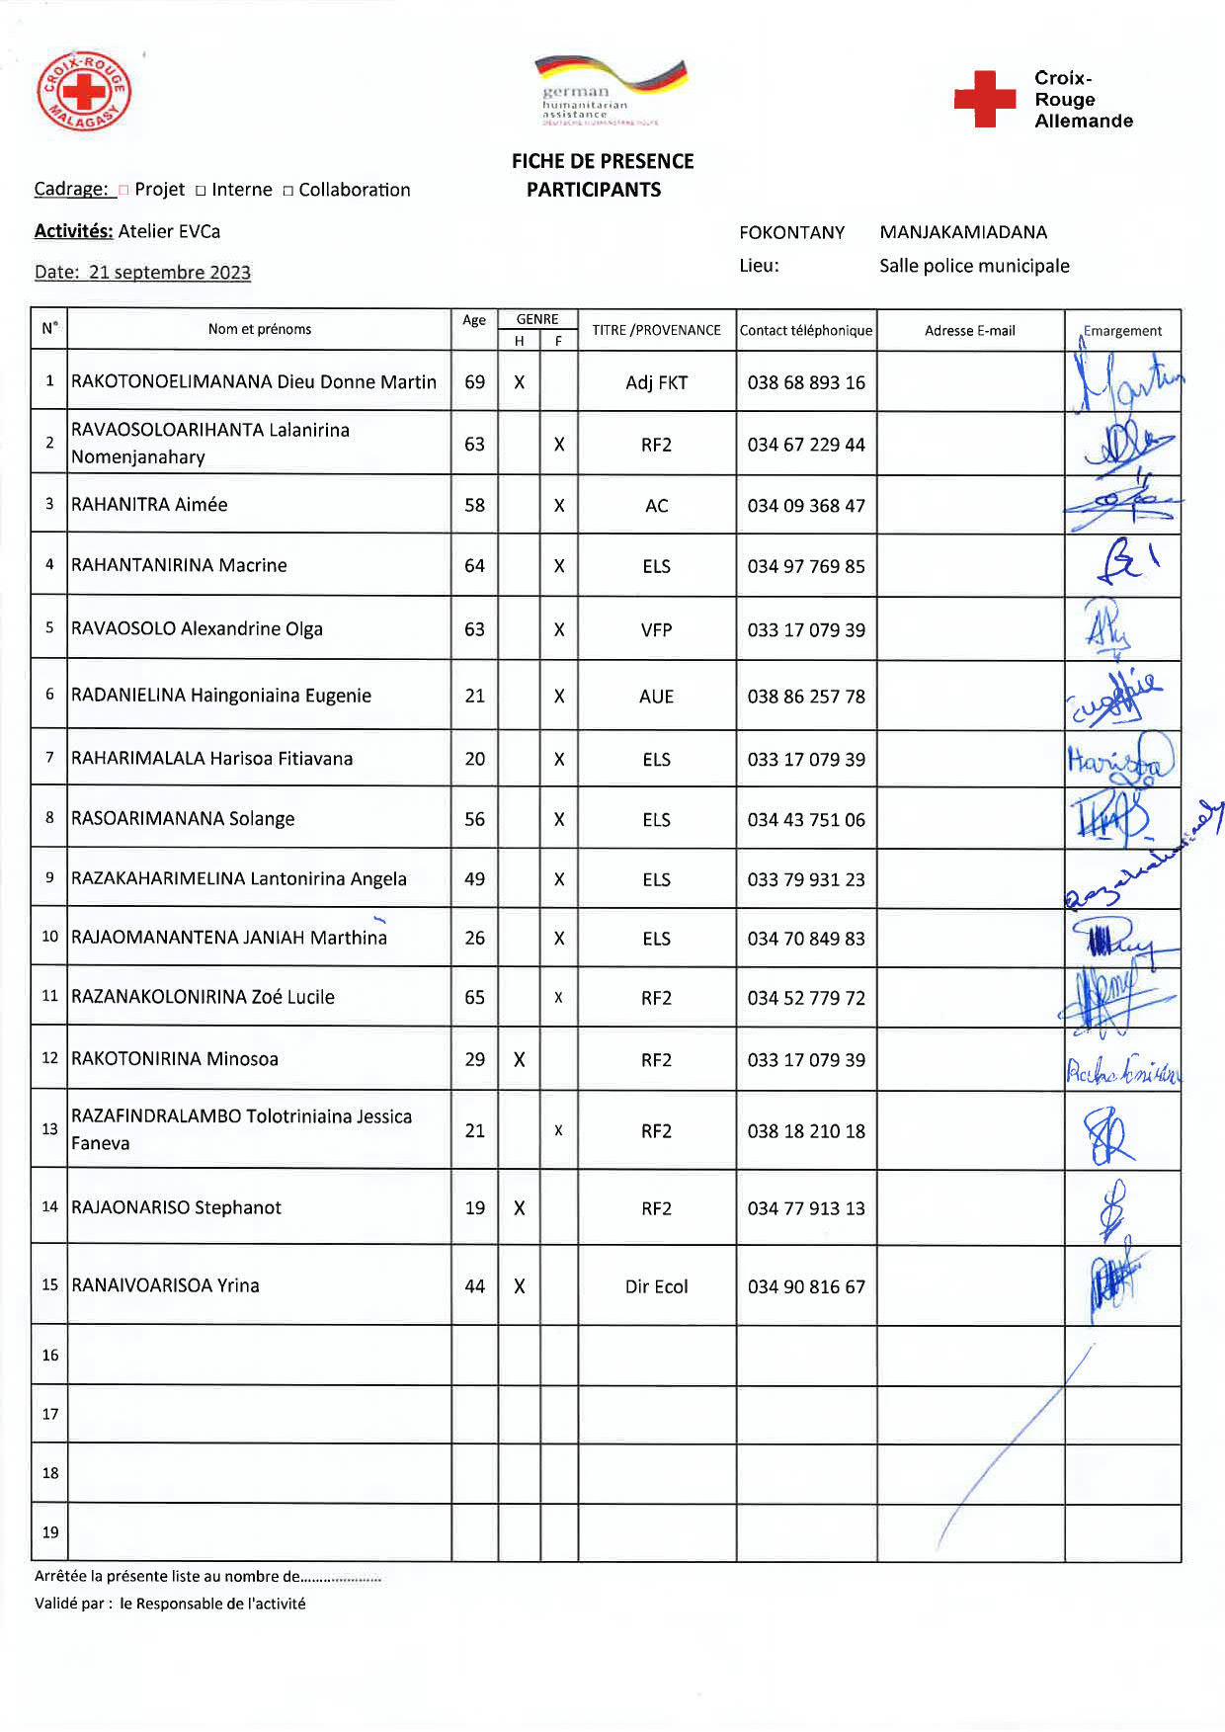

# DEROULEMENT DE L’EVCa

### **L’agenda**

|  |  |
| --- | --- |
| **Etapes et étapes secondaires** | **Outils/ Méthodes utilisés** |
| **JOUR 1** |  |
| 1. **Introduction avec la communauté** |  |
| * Clarifier les objectifs et les attentes * Expliquer le calendrier * Reconfirmer la disponibilité et le consentement | Présentation et discussion |
| 1. **Poser les bases** |  |
|  |  |
| L’EVCa et la feuille de route de la résilience | Définition de l’EVCa, pourquoi faire une EVCa, définition de la résilience communautaire, les 11 dimensions de la résilience communautaire |
| Monographie des Fokontany | Travaux de groupe, par secteur, pour avoir des données détaillées au niveau de chaque secteur. |
| 1. **Evaluation des aléas et des enjeux** |  |
| * Recenser les principaux aléas (Profil historique/historique des catastrophes) | Profil historique/historique des catastrophes (Entretiens avec les informateurs principaux |
| **JOUR 2** |  |
| 1. **Evaluation de la vulnérabilité**   **et des capacités** | |
| **Evaluation de la vulnérabilité**   * Calendrier saisonnier | Il s’agit de marquer sur le calendrier la survenance habituelle des différents aléas au cours d’une année, ainsi que les autres évènements clés qui feront ressortir certains aspects des enjeux et des vulnérabilités. Ex : les périodes où il y a un grand nombre de problèmes sanitaires, les périodes de soudure, les évènements sociaux, etc. |
| * Carte des risques | Travaux de groupe, par secteur, pour faire la cartographie de chaque secteur et d’y pointer les vulnérabilités pour chaque secteur : zones à risque de glissement de terrain, d’incendie, de dépôt sauvage, etc. |
| **Evaluation de la capacité**   * Carte des capacités * Carte d’itinéraire | Mettre en évidence sur les cartes, les capacités pour chaque secteur.  Mettre en évidence sur la carte des informations claires et concises afin d'aider les personnes à évacuer rapidement et en toute sécurité en cas d'urgence. |
| **JOUR 3** |  |
| **Évaluation des organisations locales**   * Diagramme de Venn | Permet de recenser les différentes organisations et institutions (organisations à base communautaires, administration publique, secteur privé, etc.) présentes dans la communauté et d’analyser leur importance dans la vie de la communauté |
| **Analyser et définir les niveaux de risque**   * Etoile de résilience | L’étoile de la résilience permet de visualiser ensemble les capacités et vulnérabilités pour chaque dimension de la résilience, et permet ainsi de voir le niveau de risque. |
| * Analyse des vulnérabilités et des risques | Il s’agit de faire l’analyse des vulnérabilités, pour chaque aléa et caractéristiques, et de déterminer les facteurs rendant la communauté particulièrement vulnérable à chaque aléa. |
| * Analyse des capacités | Il s’agit de faire l’analyse des capacités par rapport aux 11 dimensions de la résilience. |
| **JOUR 4** |  |
| * Analyse des moyens de subsistance | Faire l’analyse de l’impact des aléas sur les moyens de subsistance et de voir les différentes façons pour les atténuer |
| **Identification des problèmes**   * Arbre à problèmes | Il s'agit de visualiser les différentes causes et conséquences d'un aléa. |
| **Identification des actions**   * Arbre à solutions | Il s’agit d’identifier les solutions possibles en les connectant aux causes sous-jacentes. C'est un moyen de planifier des actions spécifiques pour résoudre les problèmes identifiés dans l'arbre à problèmes. |
| * Priorisation des aléas | Il s’agit ici de classer les aléas par ordre d’importance par rapport à leur impact et leur fréquence |
| **JOUR 5** |  |
| **Elaboration des plans d’action**   * Identification des actions et priorisation * Créer un plan d’action | On a demandé à chaque groupe, par secteur, de réfléchir sur leur vision d’une communauté idéale et résiliente et de lister tous les éléments y contribuant. |

# MONOGRAPHIE DES FOKONTANY

Manjakamiadana est un quartier situé dans le district d’Antananarivo Renivohitra, dans la Région d’Analamanga, à Antananarivo, la capitale de Madagascar. Cette monographie explore les aspects géographiques, démographiques, économiques, sociaux et culturels de Manjakamiadana, en mettant également en lumière les défis liés à la pauvreté, à l’urbanisation rapide, à l’insécurité et aux catastrophes naturelles telles que les inondations.

### **Situation géographique**

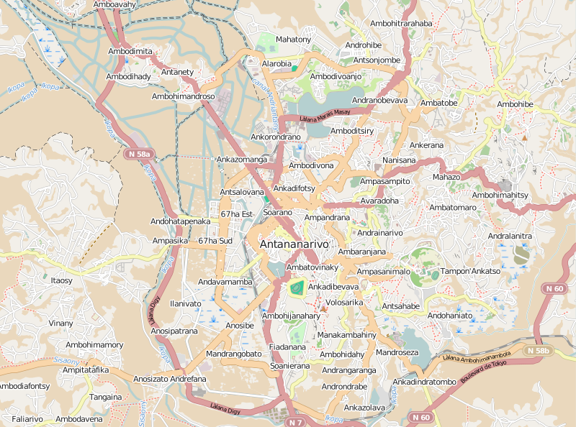



**Nord :** Andafiavaratra

**Sud :** Ambohipotsy

**Est :** Miandrarivo

**Ouest:** Ambanin’Ampamarinana

**Superficie :** 26 Ha

.

### **Situation démographique :**

Manjakamiadana compte une population totale de 4.773 habitants (Source RGPH 2018). La taille moyenne des ménages est de quatre personnes.

|  |  |  |  |  |  |
| --- | --- | --- | --- | --- | --- |
| **SECTEUR** | **NB POPULATION** | **HOMME** | **FEMME** | **NOMBRE DE TOITS** | **NOMBRE MENAGE** |
| **SECTEUR 1** | **773** | **384** | **389** |  |  |
| **SECTEUR 2** | **749** | **363** | **386** |  |  |
| **SECTEUR 3** | **899** | **430** | **469** |  |  |
| **SECTEUR 4** | **162** | **73** | **89** |  |  |
| **SECTEUR 5** | 169 | 84 | 85 |  |  |
| **TOTAL** | **2752** | **1334** | **1418** | **1129** | **620** |

**Source: EVCa 2023**

On peut constater une différence entre le nombre de la population indiqué par la RGPU 2018 et le nombre de la population selon le recensement effectué au niveau des Fokontany.

### **Composition ethnique :**

La population du Fokontany est principalement composée de Merina, bien qu’en tant que capitale de Madagascar, Antananarivo attire également des populations de diverses ethnies à travers le pays.

### **Infrastructures :**

Malgré la présence de certaines infrastructures de base telles que des écoles, des dispensaires, des églises et des équipements communautaires tels que des bornes fontaines, bassins lavoirs, blocs sanitaires. Il est important de noter que leur nombre reste insuffisant pour répondre adéquatement aux besoins de la population locale. La demande croissante de services sanitaires et hygiéniques dépasse largement l’offre actuelle, ce qui peut entrainer des difficultés d’accès et des défis supplémentaires en matière de santé publique.

|  |  |  |  |  |  |
| --- | --- | --- | --- | --- | --- |
| **SECTEUR** | **SECTEUR 1** | **SECTEUR 2** | **SECTEUR 3** | **SECTEUR 4** | **SECTEUR 5** |
| **MAISON EN BRIQUE** | 99% | 99% | 99% | 99% | 99% |
| **MAISON EN BOIS** | 1% | 1% | 1% | 1% | 1% |
| **MAISON EN TOLE** | 0% | 0% | 0% | 0% | 0% |
| **INFRA**  **STRUCTURES** | - 02 BF  - 01 BL  - 01 Eglise pentecôtiste | - 02 BF  - 01 Eglise FJKM | - 02 BF  - 01 BS  - 01 EPP  - 01 Ecole Privée  - 01 Pilonne | - 01 BF | - 01 BF  - 01 Bureau FKT  - 01 CEG  - 01 Palais de la reine  - 01 Palais de justice (ex) |

**Source : EVCA 2023**

La quasi-totalité des maisons dans le Fokontany de Manjakamiadana sont en briques avec seulement une moindre proportion de maisons en bois.

### **Niveau d’insécurité :**

Le Fokontany présente une situation d’insécurité faibles car tous les secteurs sont en zone verte pour tous les Fokontany.

|  |  |
| --- | --- |
| **SECTEUR** | **NIVEAU D’INSECURITE** |
| **SECTEUR 1** | Zone verte |
| **SECTEUR 2** | Zone verte |
| **SECTEUR 3** | Zone verte |
| **SECTEUR 4** | Zone verte |
| **SECTEUR 5** | Zone verte |

### **Moyens de subsistance :**

Les moyens de subsistance dans les Fokontany de Manjakamiadana sont diversifiés. Cependant, certains métiers sont sensibles aux catastrophes naturelles, ce qui pourrait entrainer des pertes matérielles et des interruptions d’activité lors d’évènements météorologiques extrêmes.

|  |  |  |  |  |  |
| --- | --- | --- | --- | --- | --- |
| **SECTEUR** | **SECTEUR 1** | **SECTEUR 2** | **SECTEUR 3** | **SECTEUR 4** | **SECTEUR 5** |
| **MOYENS DE SUBSISTANCE** | - Blanchisseuse  - Collecteur d’eau  - Commerçant  - Docker  - Fonctionnaire | - Blanchisseuse  - Collecteur d’eau  - Commerçant  - Docker  - Fonctionnaire | - Blanchisseuse  - Collecteur d’eau  - Commerçant  - Docker  - Fonctionnaire | - Blanchisseuse  - Collecteur d’eau  - Commerçant  - Docker  - Fonctionnaire | - Blanchisseuse  - Collecteur d’eau  - Commerçant  - Docker  - Fonctionnaire |

# LES RESULTATS DE L’EVCa

## **Evaluation des aléas et des enjeux**

### **Le profil historique**

Cet outil permet de mieux connaître les catastrophes ou aléas naturels les plus marquants qui se sont produits par le passé et la manière dont la communauté a réagi et évolué au fil du temps. Il permet ainsi de mieux connaître l’histoire et l’identité de la communauté ainsi que les défis multiples et complexes auxquels les communautés ont été confrontées au fil des années, nécessitant des réponses variées et coordonnées pour atténuer les impacts et renforcer la résilience communautaire.

|  |  |  |  |  |
| --- | --- | --- | --- | --- |
| ANNEE | ALEA | IMPACTS / FAITS MARQUANTS | PROBLEMES RENCONTRES | SOLUTIONS PRISES |
| 06-nov-95 | INCENDIE AU PALAIS DE MANJAKAMIADANA | Tous les meubles et objets de valeur ont été brûlés | Retard des interventions |  |
| 2015 | CYCLONE ENAWO | Glissement de terrain causant 3 décès | Difficulté d'accès (Beaucoup d'eau boueuse) empêchant de secourir les sinistrés | Entraide de la communauté Sensibilisation de quitter immédiatement les zones à risque |
| 2017 | GLISSEMENT DE TERRAIN | Destruction de maisons et décès de 2 personnes | Difficulté d'accès (beaucoup de ruissellement d'eau boueuse) empêchant de secourir à temps les sinistrés |  |
| 2015 jusqu'à 2022 | GLISSEMENT FREQUENT DE TERRAIN | Glissement de terrain dans les zones hautes à cause de la non évacuation des eaux | Obstruction des canaux d'évacuation Pas de sites d'hébergement | Curage des canaux bouchés Evacuation des gens dans des endroits sûrs autre que le bureau Fokontany et les EPP |

## **Evaluation des vulnérabilités et des capacités**

### **Calendrier saisonnier**

Le calendrier saisonnier sert à marquer la survenance habituelle des différents aléas au cours d’une année, ainsi que les autres évènements clés qui feront ressortir certains aspects des enjeux et des vulnérabilités. Par exemple : les périodes où il y a un grand nombre de problèmes sanitaires, les périodes de soudure, les évènements sociaux.

|  |  |  |  |  |  |  |  |  |  |  |  |  |
| --- | --- | --- | --- | --- | --- | --- | --- | --- | --- | --- | --- | --- |
| **MANJAKAMIADANA** | | | | | | | | | | | | |
| **PROBLEMES FREQUENTS** | **J** | **F** | **M** | **A** | **M** | **J** | **J** | **A** | **S** | **O** | **N** | **D** |
| Coupure fréquente de l'eau | **x** | **x** | **x** | **x** | **x** | **x** | **x** | **x** | **x** | **x** | **x** | **x** |
| Eparpillement des ordures | **x** | **x** | **x** | **x** | **x** | **x** | **x** | **x** | **x** | **x** | **x** | **x** |
| **CATASTROPHES NATURELLES** |  |  |  |  |  |  |  |  |  |  |  |  |
| Glissement de terrain | **x** | **x** | **x** |  |  |  |  |  |  |  |  |  |
| **MALADIES** |  |  |  |  |  |  |  |  |  |  |  |  |
| Paludisme, Diarrhée, Toux, Conjonctivité (Maladie des  yeux) | **x** | **x** | **x** | **x** |  |  |  |  | **x** | **x** | **x** | **x** |
| **VIE SOCIALE ET ECONOMIQUE** |  |  |  |  |  |  |  |  |  |  |  |  |
| **Les affaires ne marchent pas pour :** |  |  |  |  |  |  |  |  |  |  |  |  |
| Les commerçants | **x** | **x** | **x** | **x** | **x** | **x** | **x** |  |  |  |  |  |
| Professeur |  |  |  |  |  | **x** | **x** |  |  |  |  |  |
| **EAU HYGIENE ASSAINISSEMENT** |  |  |  |  |  |  |  |  |  |  |  |  |
| **Accès à l’eau potable** |  |  |  |  |  |  |  |  |  |  |  |  |
| Bassin | **x** | **x** | **x** | **x** | **x** | **x** | **x** | **x** | **x** | **x** | **x** | **x** |
| Borne Fontaine | **x** | **x** | **x** | **x** | **x** | **x** | **x** | **x** | **x** | **x** | **x** | **x** |

En rouge : Très fort En bleu : Fort Vide : Faible ou absent

Problèmes fréquents :

* Coupure fréquente de l’eau : présente tout au long de l’année, avec une augmentation notable de la fréquence de juillet à septembre. Cela peut être lié à des problèmes d’approvisionnement pendant la saison sèche.
* Eparpillement des ordures : Constante tout au long de l’année, indiquant un problème persistant de gestion des déchets et de sensibilisation à l’hygiène.

Catastrophes naturelles :

* Glissement de terrain : Principalement observé en janvier, février et mars, suggérant une corrélation avec la saison des pluies, où l’accumulation d’eau peut causer des glissements de terrain.

Santé :

* Maladies (Paludisme, diarrhée, toux, conjonctivité) : Problèmes de santé en hausse de septembre à avril, indiquant une possible augmentation des maladies saisonnières pendant la saison humide.

Eau, hygiène et assainissement :

* Accès à l’eau potable : performance stable tout au long de l’année, ce qui indique un accès régulier à ces infrastructures (bassin et borne fontaine)

Bas du formulaire

### **Cartographies**

1. **Carte Du Fokontany**

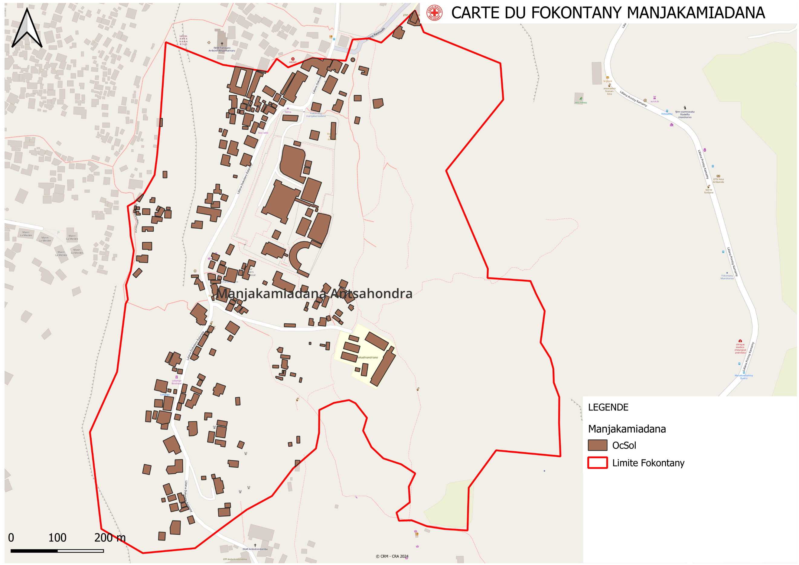

1. **Carte des risques**

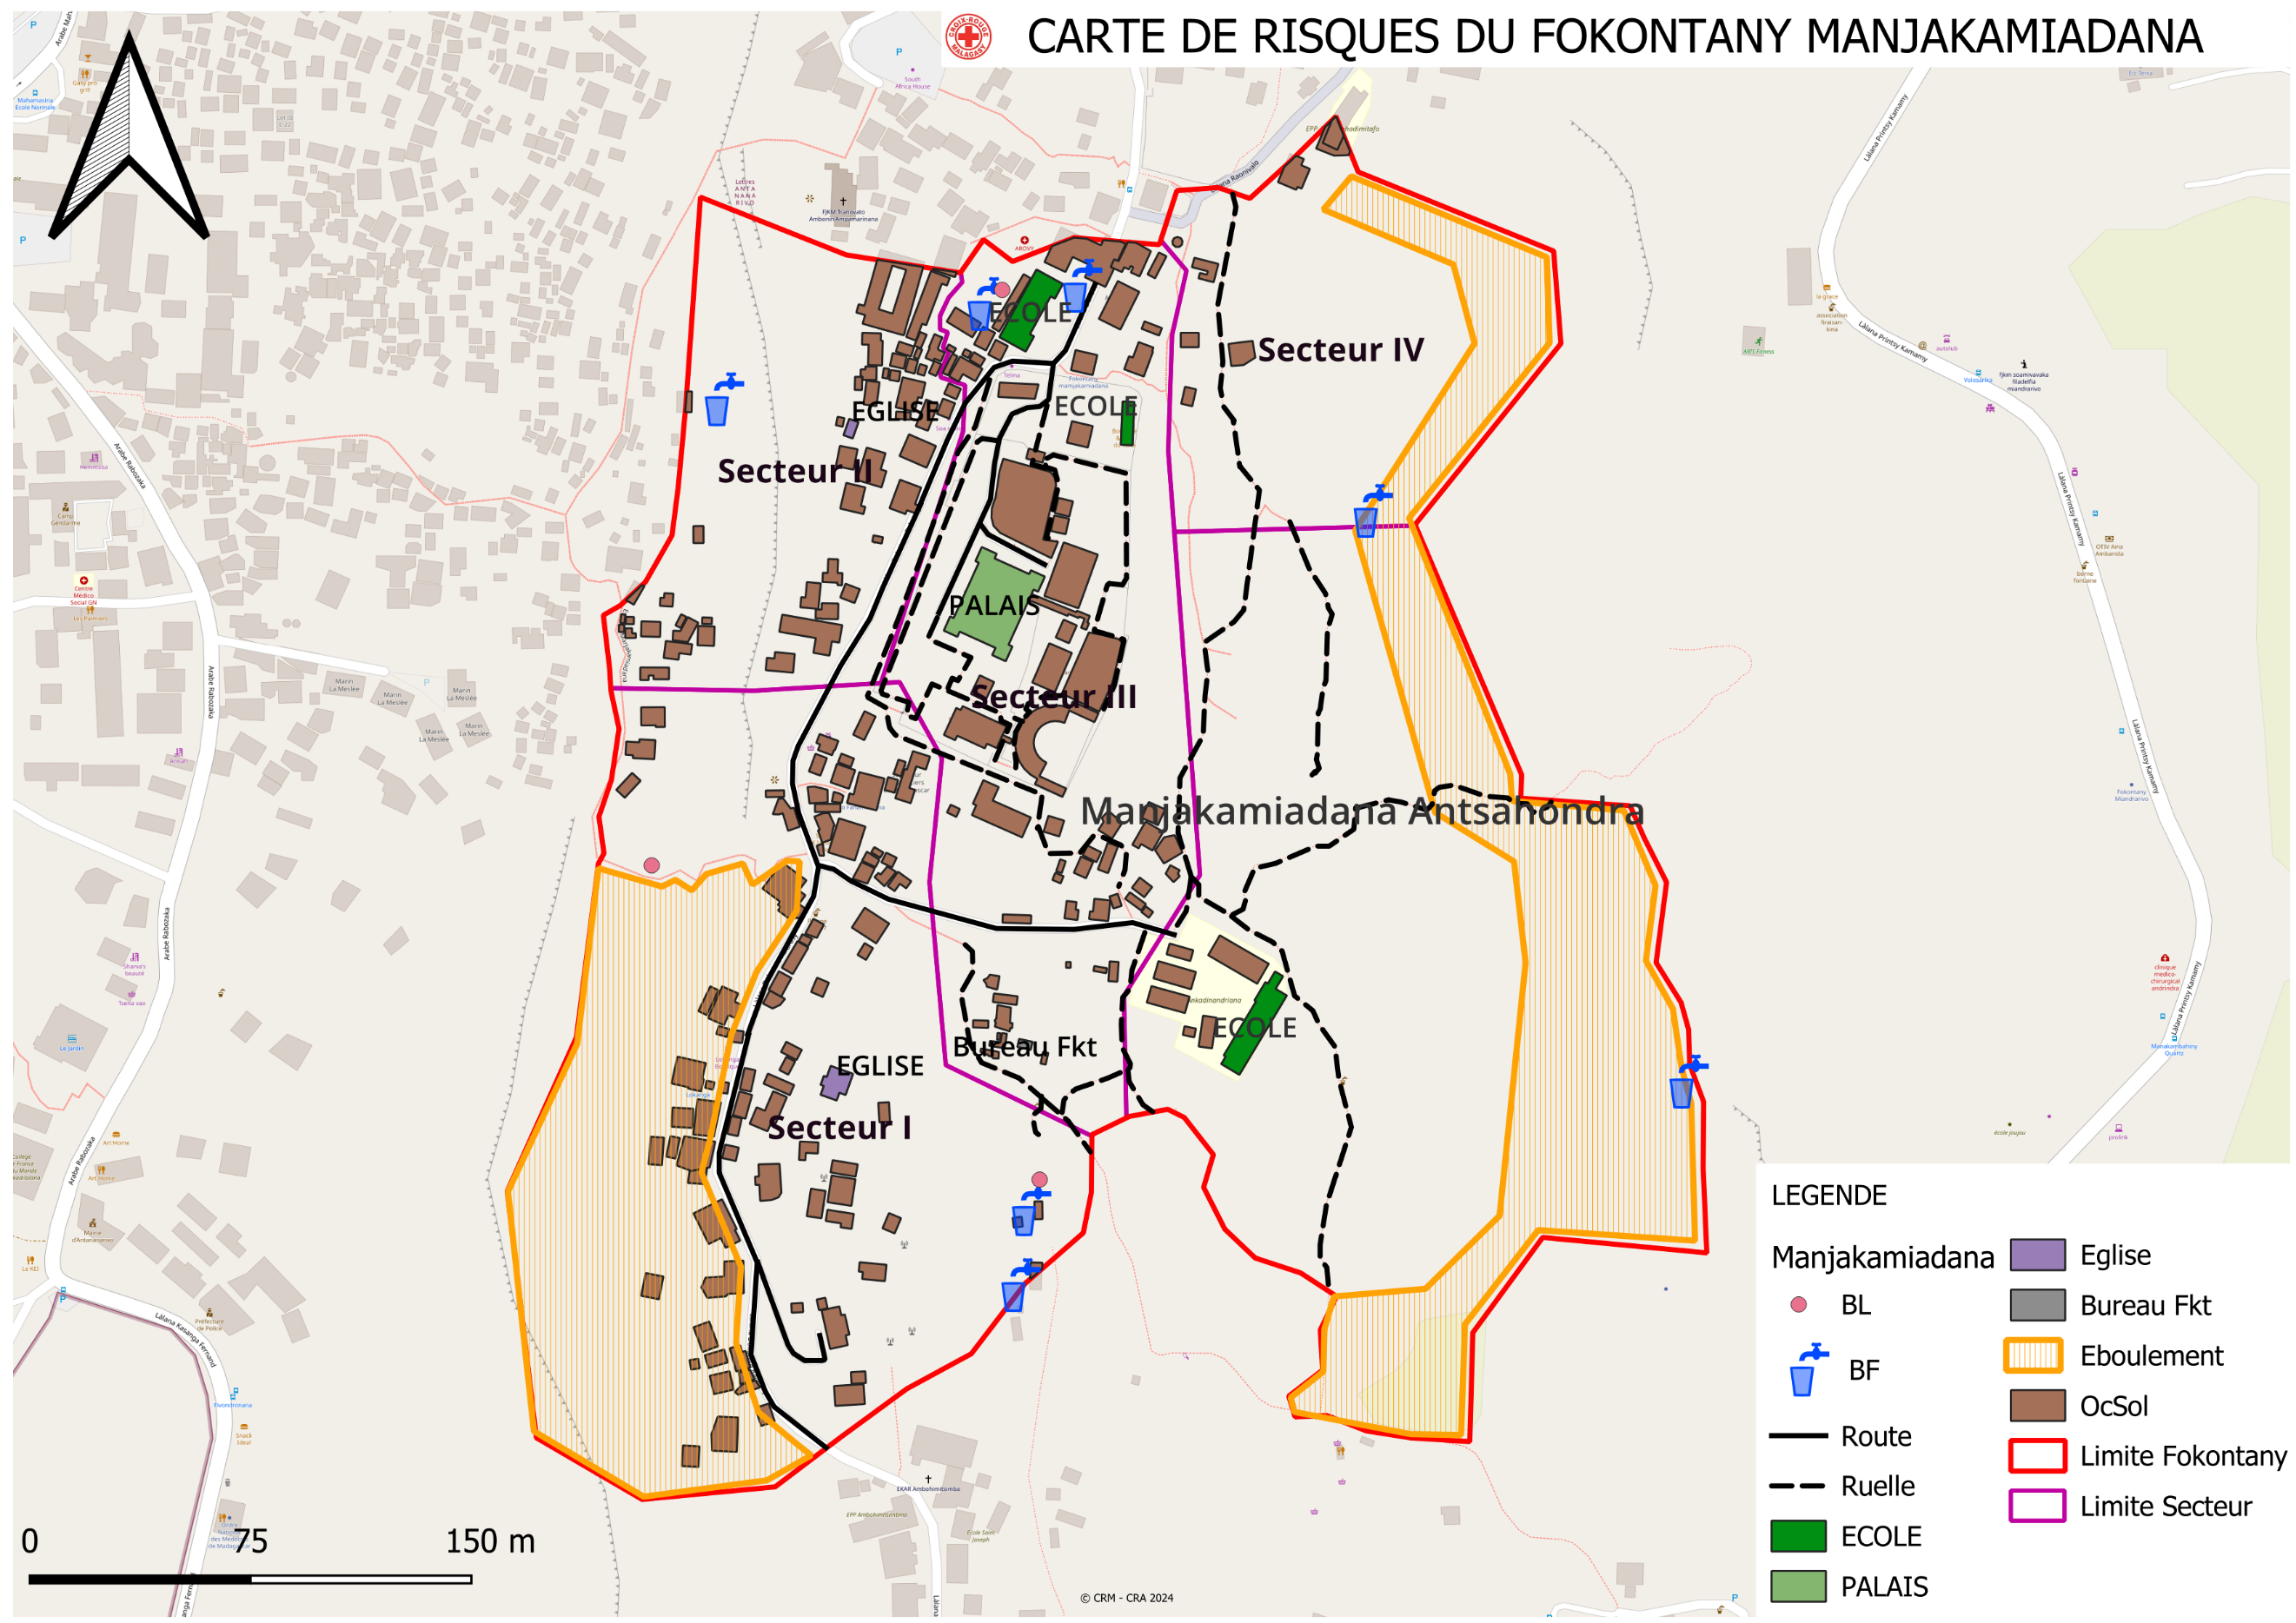

1. **Carte des itinéraires d’évacuation**

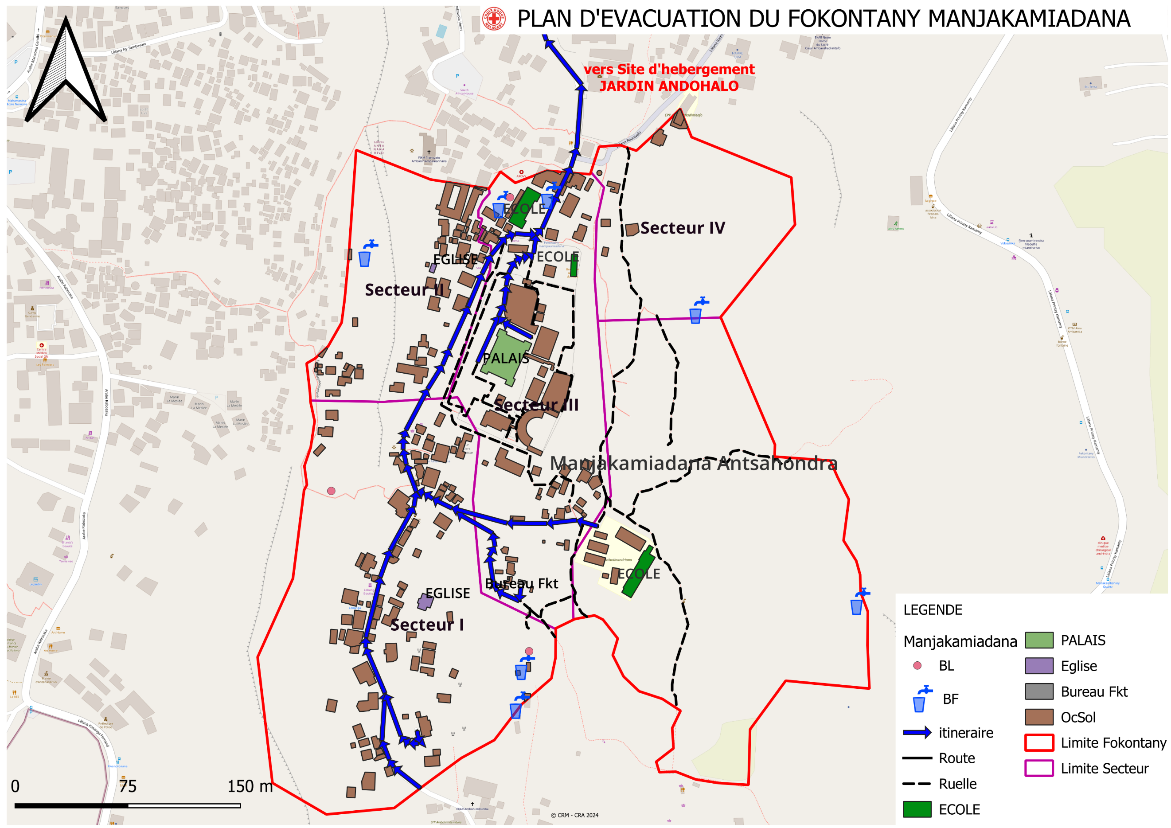

### **Evaluation des organisations sociales (Diagramme de Venn)**

L’évaluation des organisations sociales consiste à recenser les différentes organisations et institutions présentes dans la communauté et d’analyser leur importance dans a vie de la communauté.

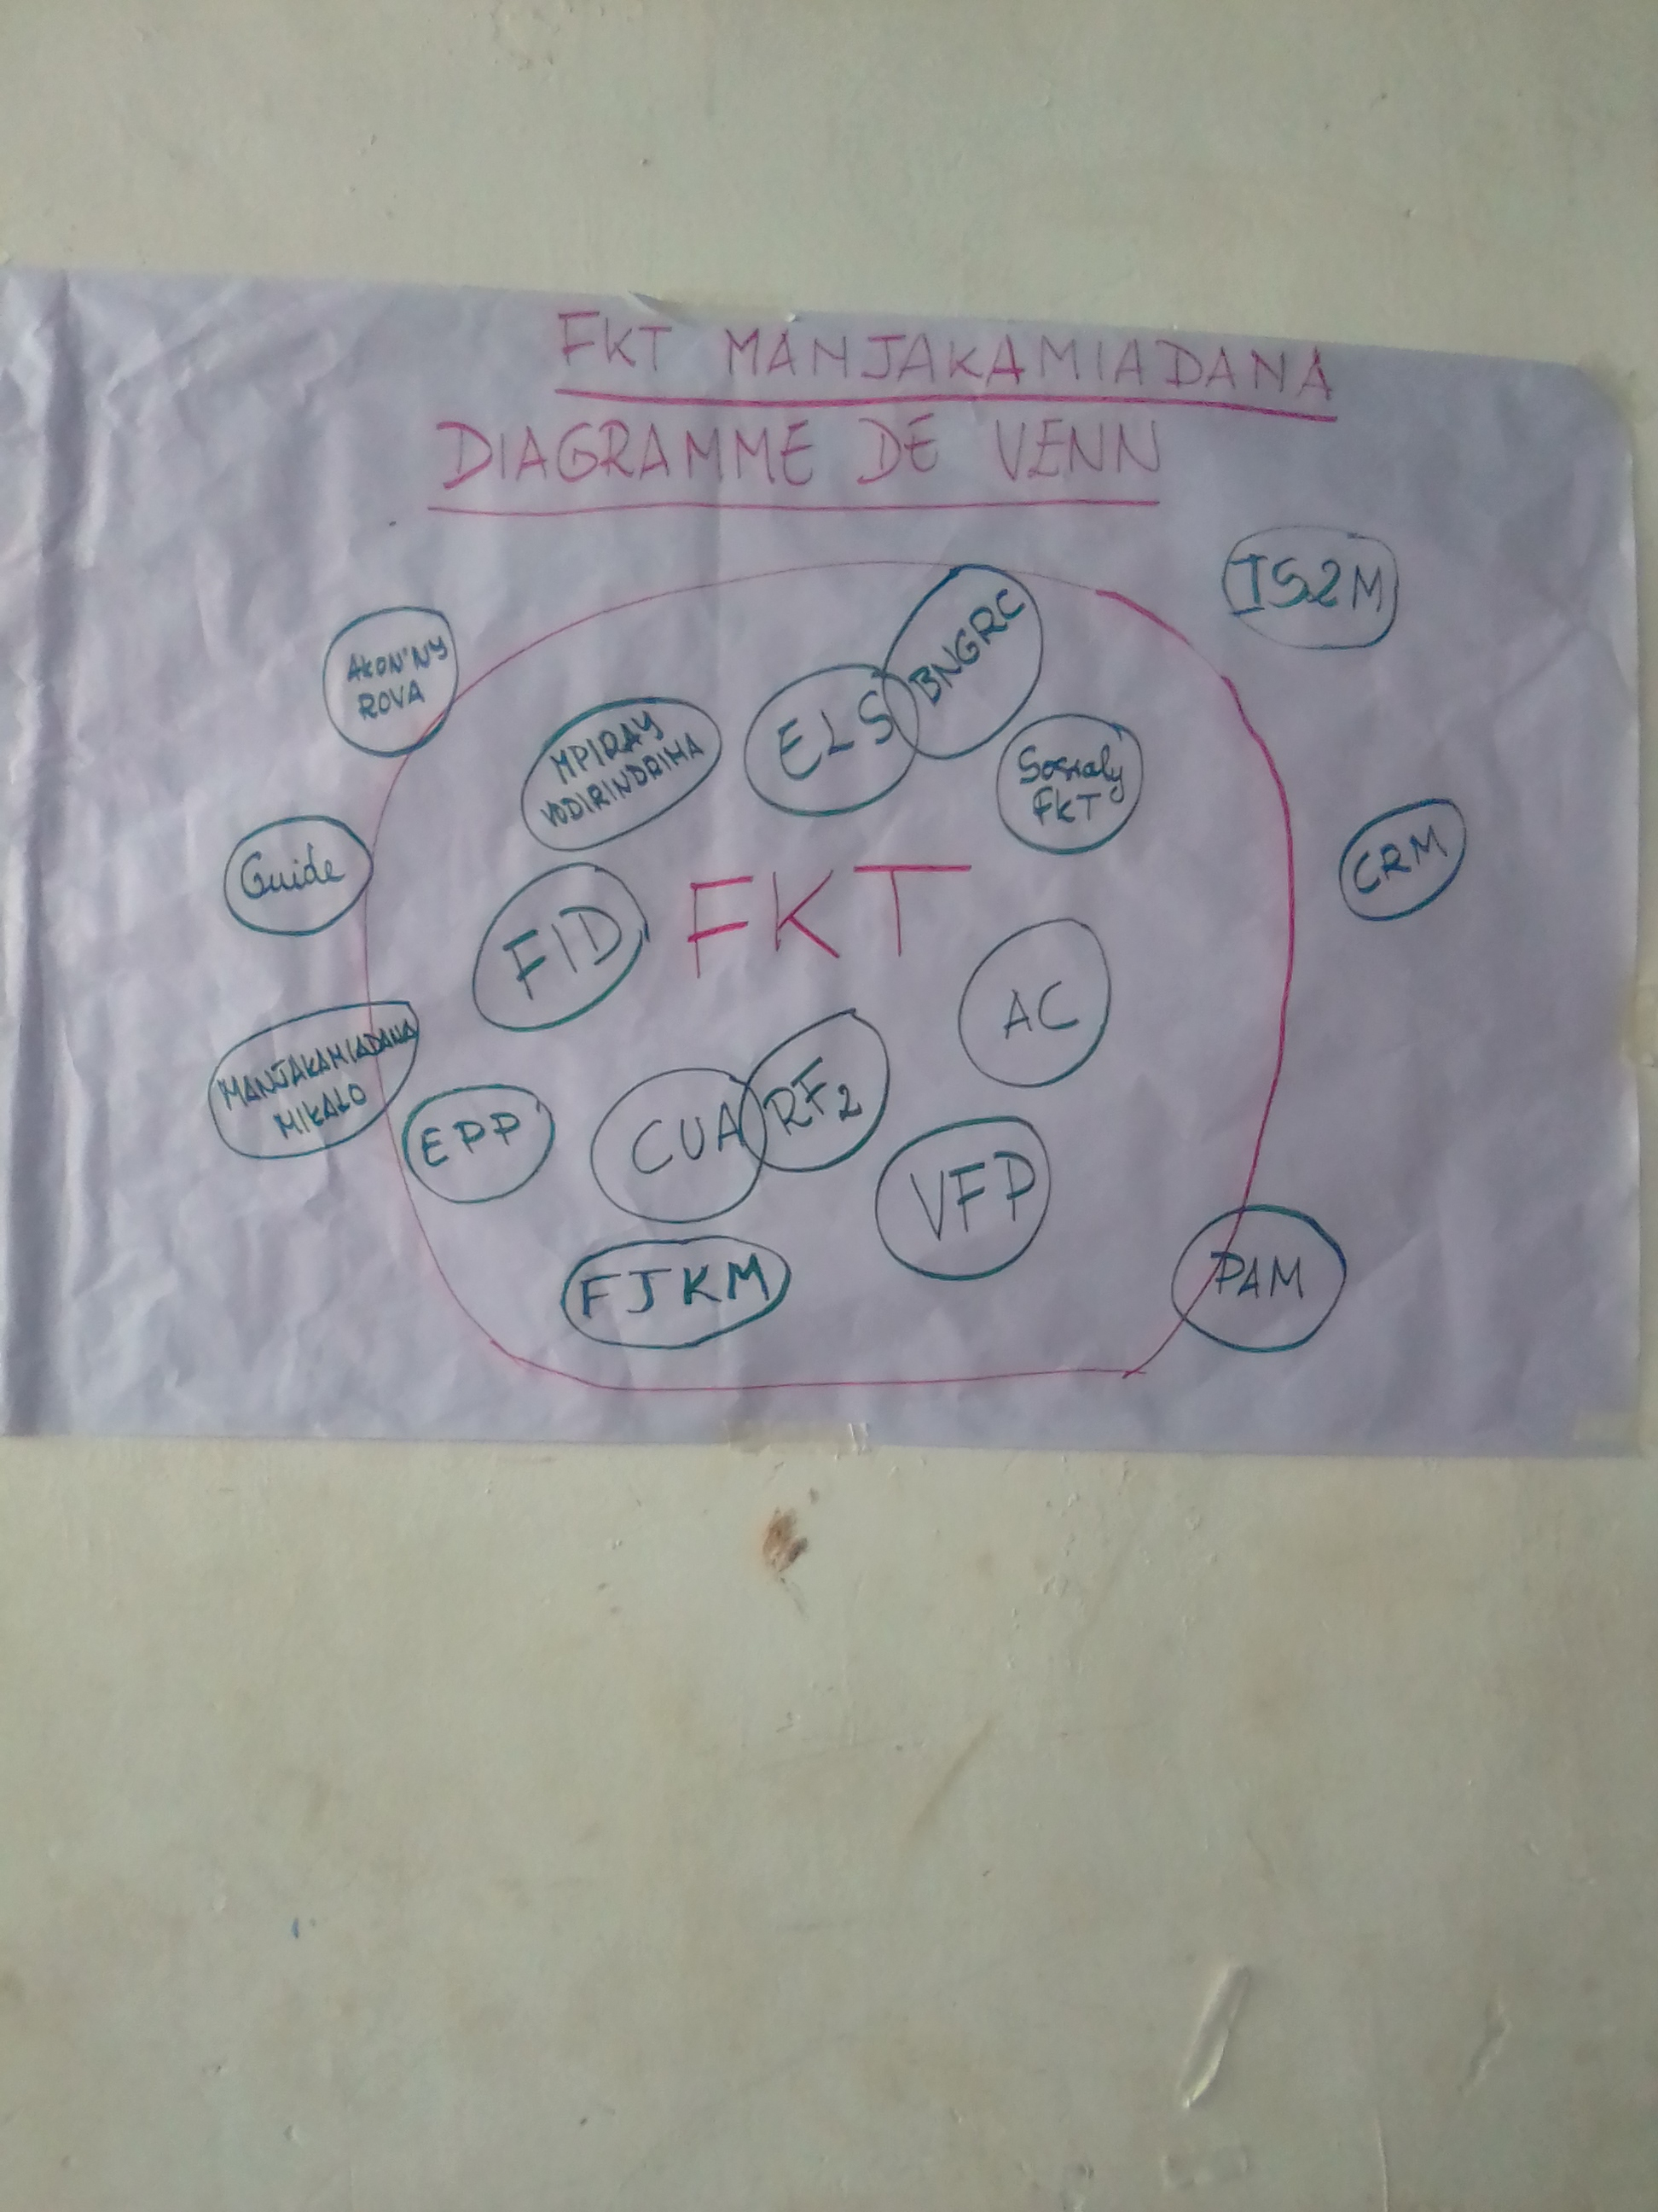

|  |  |
| --- | --- |
| **ORGANISATION** | **ACTIVITES** |
| FKT | Fokontany |
| FID | Fonds d’intervention pour le Développement |
| ELS | Equipe Locale de Secours |
| BNGRC | Bureau National de Gestion des Risques et des Catastrophes |
| Sosialy Fokontany |  |
| AC | Agent Communautaire |
| VFP | Vaomieran’ny Fandriam-Pahalemana (Comité de Vigilance) |
| RF2 | Rafitra Fikojana ny rano sy Fahadiovana : Système de collecte intermédiaire d’ordures ménagères |
| CUA | Commune Urbaine d’Antananarivo |
| EPP | Ecole Primaire Publique |
| PAM | Programme Alimentaire Mondiale |
| CRM | Croix-Rouge Malagasy |

## C- Analyser et définir les niveaux de risques

### **Analyse des moyens de subsistance**

L’analyse des moyens de subsistance permet de faire l’analyse de l’impact des aléas sur les moyens de subsistance et de voir les différentes façons pour les atténuer. Elle permet également de connaitre :

* Si l’activité génératrice de revenus est un travail destiné exclusivement pour les hommes ou pour les femmes ou bien c’est un travail qui peut être effectué par les deux sexes.
* Le pourcentage de revenus total apporté par l’activité
* Les membres du ménage employés dans l’activité : Est-ce le père, la mère, les deux ensembles, les enfants ou bien toute la famille.
* Quelles sont les menaces sur l’activité en cas d’aléa
* Est-ce qu’il y a d’autres moyens de subsistance alternatifs
* Ce que le ménage peut faire pour atténuer l’impact de l’aléa sur les moyens de subsistance.

|  |  |  |  |  |
| --- | --- | --- | --- | --- |
| N° | Blanchisseuse | Commerçant / Marchand ambulant | Docker | Livreur d’eau |
| 1 | **Qui l’effectue (homme, femme)** | | | |
| Femme | Homme et femme | Homme et femme | Homme et femme |
| 2 | **Les membres du ménage employés dans l’activité** | | | |
| Mères | Les parents | Père et mère | Les parents |
| 3 | **% du revenu total fourni par l’activité** | | | |
| 50% | 40% | 60% | 40% |
| 4 | **Moyens de subsistance alternatifs ?** | | | |
| Livraison d’eau | Aucun | Manœuvre | Docker |
| 5 | **Quelles sont les menaces de l’activité ?** | | | |
| Cyclone : Coupure d’eau  Epidémies : Incapacité de travailler | Cyclone : Difficulté d’approvisionnement | Epidémie : Incapacité de travailler, Diminution des revenus | Cyclone : Coupure d’eau  Glissement de terrain : Coupure de la route |
| 6 | **Que peut-on faire pour réduire les impacts de l’aléa sur les moyens de subsistance ?** | | | |
| Faire des économies | Faire des économies | Se faire soigner | Faire des économies  Changement d’itinéraires |

### **Etoile de la résilience**

L’étoile de la résilience est un outil utilisé dans le cadre de l’évaluation de la vulnérabilité et des capacités pour comprendre la capacité d’une communauté ou d’une population à faire face et à se remettre d’une crise ou d’un choc tel que les catastrophes naturelles ou évènements perturbateurs.

L’étoile de la résilience comprend **onze** dimensions clés, qui sont évaluées pour déterminer le niveau de résilience d’une communauté :

* **Gestion des risques et des catastrophes :** Une communauté résiliente connaît et gère ses risques. Ceci comprend a) la préparation aux risques sur le plan communautaire (équipes d’intervention, atténuation des risques, systèmes d’alerte précoce et d’évacuation), l’adaptation aux tendances des dangers, ainsi que la préparation des ménages (abris sûrs, kits et plans d’urgence)
* **Santé :** Une communauté résiliente est saine. Cela inclut une bonne connaissance des maladies courantes et des actions de base pour les prévenir, des modes de vie et des pratiques sains, ainsi que l’accès et l’utilisation des services de santé
* **Wash (Eau, Assainissement et Hygiène)** : Une communauté résiliente est en mesure de répondre à ses besoins de base en eau et assainissement. Cela comprend l’accès à l’eau potable (à tout moment de l’année), les pratiques de traitement de l’eau, le lavage des mains et l’hygiène personnelle, ainsi que l’accès et l’utilisation de latrines hygiéniques
* **Logement :** Une communauté résiliente peut répondre à ses besoins de base en matière de logement. Cela comprend a) la construction et la situation sûres des maisons, ainsi que b) la fourniture d’un logement suffisant et adéquat pour tous les membres de la communauté.
* **Alimentation et nutrition :** Une communauté résiliente peut répondre à ses besoins alimentaires de base. Cela inclut la disponibilité, l’accès et l’utilisation de la nourriture tout au long des saisons, ainsi que des régimes alimentaires sains et nutritifs pour tous
* **Cohésion sociale :** Une communauté résiliente dispose d’une cohésion sociale. Cela inclut le sens de la communauté, la confiance, le soutien mutuel et l’action collective, l’organisation et les groupes communautaires, ainsi que la sécurité et la gestion de la paix/des conflits.
* **Inclusion :** Une communauté résiliente est inclusive. Cela fait référence à la prise de décision et à la gestion des affaires communautaires qui incluent tous les genres, les personnes handicapées et l’ensemble des sous-groupes ethniques, religieux ou politiques au sein de la communauté
* **Opportunités économiques :** Une communauté résiliente dispose d’opportunités économiques variées. Cela inclut la diversité des sources de revenus, la sensibilité limitée aux phénomènes météorologiques extrêmes, les mesures de résilience économique (épargne, accès au crédit, assurance), l’accès au marché et des chaînes de valeur favorables, ainsi que de faibles ratios dette/revenu et dépendance
* **Infrastructures et services :** Une communauté résiliente dispose d’infrastructures et de services bien entretenus. Cela comprend des infrastructures fiables et robustes (routes, services publics, bâtiments publics) ainsi que des services de base accessibles (éducation, santé, administration publique)
* **Gestion des ressources naturelles :** Une communauté résiliente gère ses ressources naturelles de manière durable. Cela inclut une gestion efficace des champs, des forêts, des poissons, des autres espèces marines et des eaux souterraines de manière à préserver les ressources pour les générations futures.
* **Connectivité :** Une communauté résiliente est connectée. Cela inclut des relations solides et de soutien avec les agences gouvernementales du district et d’autres organisations externes, ainsi que l’accès à l’information

### **Analyse des vulnérabilités**

**GLISSEMENT DE ROCHERS / TERRAIN**

|  |  |  |  |
| --- | --- | --- | --- |
| **Caracté**  **ristiques** | **Aspects de la vulnérabilité et ses causes** | **Evaluation des risques** | **Classe**  **ment** |
| GRC | Manque de matériels | La défaillance dans les équipements limite la capacité de réponse rapide et efficace. | Elevé |
| Infra  structures et services | * Pas de sites d’hébergement * Etroitesse des ruelles entravant le déplacement des gens qui veulent porter secours | - Un nombre insuffisant de sites d’hébergement pour les sinistrés rend difficile la prise en charge des personnes déplacées. Cela augmente le risque d’abris précaires et de conditions de vie insalubres. | Faible |
| Habitat | Construction des maisons dans les zones à risque | La construction dans les zones à risque est une des causes principales des pertes en cas de glissement. | Elevé |
| Eau, hygiène et assainissement | Manque d’évacuation d’eau (Canal) | L’absence de systèmes efficaces d’évacuation d’eau favorise l’accumulation d’eau, augmentant les risques de glissement de terrain. |  |

**CYCLONE**

|  |  |  |  |
| --- | --- | --- | --- |
| **Caracté**  **ristiques** | **Aspects de la vulnérabilité et ses causes** | **Evaluation des risques** | **Classe**  **ment** |
| GRC | Manque de matériels | La défaillance dans les équipements limite la capacité de réponse rapide et efficace. | Elevé |
| Infra  structures et services | Insuffisance des sites d’hébergement | Un nombre insuffisant de sites d’hébergement pour les sinistrés rend difficile la prise en charge des personnes déplacées. Cela augmente le risque d’abris précaires et de conditions de vie insalubres. | Moyen |
| Eau et assainissement | * Insalubrité de l’eau * Coupure fréquente de l’eau | La mauvaise qualité de l’eau et les coupures fréquentes augmentent le risque de maladies, surtout après un cyclone. | Elevé |
| Santé | Pas de centres de santé au niveau local | L’absence de centres de santé locaux signifie que les victimes pourraient ne pas recevoir les soins nécessaires rapidement. | Elevé |
| Habitat | Maisons en briques de terre et en bois (5%) | Les maisons en briques de terre et en bois sont moins résistantes aux cyclones, mais comme elles représentent seulement 5% des habitations, le risque global est jugé faible. | Faible |
| Connectivité | Problème de réseau et d’accès | Les problèmes de réseau peuvent entraver les communications essentielles lors d’une catastrophe. | Faible |
| Nutrition | Personnes vulnérables (60%) | Augmentation du risque de malnutrition et de pénurie alimentaire, aggravant la situation nutritionnelle des populations vulnérables. | Moyen |
| Opportunités économiques | La livraison d’eau et la blanchisserie sont les emplois prédominants | Les emplois liés à la livraison d’eau et à la blanchisserie peuvent être impactés par des cyclones | Faible |

Bas du formulaire

**MALADIES**

|  |  |  |  |
| --- | --- | --- | --- |
| **Caracté**  **ristiques** | **Aspects de la vulnérabilité et ses causes** | **Evaluation des risques** | **Classe**  **ment** |
| Santé | * Pas de SCB II * Pas de pharmacies * Eloignement de l’hôpital | L’absence de CSB II et de pharmacies, ainsi que l’éloignement de l’hôpital, limitent l’accès aux soins. | Faible |
| Eau et assainissement | * Manque de pression de l’eau * Pas de WC public * Certains BF ne fonctionnent pas | La manque de pression de l’eau, l’absence de WC publics et le fonctionnement intermittent de certains points d’eau augmentent le risque de conditions sanitaires précaires. | Elevé |
| COnnectivité | Problème de réseau | Les problèmes de réseau peuvent empêcher l’accès aux informations nécessaires concernant la santé et la prévention des maladies. | Faible |
| Nutrition | Manque d’argent pour s’acheter de la nourriture | Augmentation du risque de malnutrition. | Faible |

**INSECURITE**

Bas du formulaire

|  |  |  |  |
| --- | --- | --- | --- |
| **Caracté**  **ristiques** | **Aspects de la vulnérabilité et ses causes** | **Evaluation des risques** | **Classe**  **ment** |
| GRC | * Manque de matériels * Pas de poste de police | Le manque de matériels pour la sécurité et l’absence de poste de police augmentent la vulnérabilité face à la criminalité et limite la capacité de réponse aux incidents de sécurité. |  |
| Infrastructures et services | Pas de poteaux électriques | Les endroits mal éclairés sont propices à la criminalité. |  |
| Opportunités économiques | Consommation de drogues | Augmentation de la violence et des actes criminels associés à la consommation de drogue |  |
| Connectivité | Problème de réseau | Les problèmes de réseau peuvent entraver la communication en cas d’urgence. Ce qui limite la capacité de la communauté à réagir rapidement aux menaces ou à alerter les autorités. |  |

Bas du formulaire

### **Analyse des capacités**

|  |  |  |  |
| --- | --- | --- | --- |
| **Caractéristiques** | **Capacités** | **Impacts** | **Classement** |
| GRC | * **Glissement de rochers, cyclone** : ELS – BNGRC – pompiers   **Insécurité :** Comité de vigilance **(**VFP) – police 2ème arrondissement - vigie | * La présence des ELS et des autres comités et de responsables engagés assure une réponse rapide et coordonnée aux situations d’urgence. Cela réduit les temps de réaction et améliore l’efficacité des opérations de secours et de soutien. | Fort |
| Infrastructures | CEG – EPP – Bureau du Fokontany | * Les infrastructures solides, telles que les CEG et les EPP peuvent potentiellement être utilisées comme abris. | Moyen |
| Santé | * AC * CSB II | * Les AC jouent un rôle clé dans la promotion de la santé, la sensibilisation et l’accès aux services médicaux. * Prise en charge des blessures et maladies | Fort |
| Eau, hygiène et assainissement | Bornes fontaines | * Fournit un accès à l’eau potable bien que leur nombre limité puisse être insuffisant. | Moyen |
| Cohésion sociale | * Collaboration entre les responsables du Fokontany, les VFP et la population * Association de voisinage | * Facilite la mobilisation des ressources et le soutien en cas de catastrophe. * La solidarité et l’entraide entre les habitants peuvent améliorer la gestion des secours. | Fort |
| Nutrition | Existence de grossistes pour les PPN | * Bien que la disponibilité de PPN soit un atout, la capacité à y accéder en cas de crise reste un défi. | Moyen |
| Connectivité | * Réseau téléphonique * Circulation de l’information (Bouche à oreille) | * La présence d’un réseau téléphonique assure une bonne capacité de réponse en cas d’urgence et une communication efficace. | Fort |
| Habitat | 95% des maisons sont en briques | * La construction en briques offre une meilleure résistance aux catastrophes comparés aux structures plus fragiles |  |

## D- LES PLANS D’ACTIONS

A partir des arbres à problèmes et à solutions, on a pu identifier les actions à entreprendre et élaborer un plan d’action

|  |  |  |  |  |  |  |
| --- | --- | --- | --- | --- | --- | --- |
| ALEA | PROBLEMES IDENTIFIES | ACTIONS A ENTREPRENDRE | SECTEURS TOUCHES | DELAI D’ EXECU  TION | BESOINS D’APPUIS | PARTIES PRENANTES |
| Glissement de rochers / Terrain | Manque de matériels | Identifier et allouer des ressources supplémentaires pour les matériels nécessaires | Tous les secteurs | Court à long terme | Appui technique et financier | BNGRC, ELS, CRM, ONG |
| Pas de sites d’hébergement | Identification et préparation de sites d’hébergement temporaire | Tous les secteurs | Court à long terme | Appui technique et financier | BNGRC, ELS, CRM, ONG |
| Construction des maisons dans les zones à risque | Campagne de sensibilisation de la population à bâtir sur des terrains en hauteur | Secteurs 1 à 4 | Court à long terme | Appui technique et financier | FKT – CUA – CRM – BNGRC – Gouvernement |
| * Manque d’évacuation d’eau (Canal) * Canaux d’évacuation étroits | Agrandissement des canaux d’évacuation | Tous les secteurs | Court à long terme | Appui technique et financier | FKT – CUA – CRM – Gouvernement |

|  |  |  |  |  |  |  |  |  |  |  |  |
| --- | --- | --- | --- | --- | --- | --- | --- | --- | --- | --- | --- |
| ALEA | PROBLEMES IDENTIFIES | | ACTIONS A ENTREPRENDRE | | SECTEURS TOUCHES | | DELAI D’ EXECU  TION | | BESOINS D’APPUIS | | PARTIES PRENANTES |
| Cyclone | Manque de matériels | | Identifier et allouer des ressources supplémentaires pour les matériels nécessaires | | Tous les secteurs | | Court à long terme | | Appui technique et financier | | BNGRC, ELS, CRM, ONG |
| Insuffisance des sites d’hébergement | | Identification et préparation de sites d’hébergement temporaire | | Tous les secteurs | | Court à long terme | | Appui technique et financier | | BNGRC, ELS, CRM, ONG |
| * Insalubrité de l’eau * Coupure fréquente de l’eau | | - Organiser des campagnes de sensibilisation sur les mesures de traitement de l’eau  - Renforcement de l’approvisionnement en eau et amélioration des infrastructures. | | Tous les secteurs | | Court à moyen terme | | Appui technique et financier | | Ministère de la santé, ONG, CRM, AC |
| Maisons en briques de terre et en bois (5%) | | Sensibilisation sur les normes de construction résistantes. | | Tous les secteurs | | Court à long terme | | Appui technique et financier | | CUA – BNGRC – ELS - ONG |
| Les canaux d’évacuation ne supportent pas les crues | | - Agrandissement des canaux d’évacuation  - Curage des canaux | | Tous les secteurs | | Court à long terme | | Appui technique et financier | | CUA – CRM - FKT |
| ALEA | | PROBLEMES IDENTIFIES | | ACTIONS A ENTREPRENDRE | | SECTEURS TOUCHES | | DELAI D’ EXECU  TION | | BESOINS D’APPUIS | PARTIES PRENANTES |
| INSECURITE | | Endroits sans éclairage (pas de poteaux électriques ou poteaux électriques sans ampoules) | | - Installation de nouveaux poteaux électriques et remplacement des ampoules brulées pour améliorer la sécurité dans les zones mal éclairées. | | Tous les secteurs | | Court à moyen terme | | Appui technique et financier | JIRAMA - FKT |
| Consommation de drogues et d’alcool | | - Encourager la dénonciation des fournisseurs de drogues et commerçants d’alcool.  - Mettre en place des campagnes de sensibilisation sur les dangers de la consommation de drogues et d’alcool, ciblant particulièrement les jeunes. | | Tous les secteurs | | Court à long terme | | Appui technique et financier | Police - VFP |
| Beaucoup de jeunes sans emplois | | Offrir des campagnes de formation professionnelle pour aider les jeunes à acquérir des compétences et trouver un emploi. | | Tous les secteurs | | Moyen à long terme | | Appui technique et financier | Ministère du travail - ONG |

**Haut du formulaire**

|  |  |  |  |  |  |  |
| --- | --- | --- | --- | --- | --- | --- |
| ALEA | PROBLEMES IDENTIFIES | ACTIONS A ENTREPRENDRE | SECTEURS TOUCHES | DELAI D’ EXECU  TION | BESOINS D’APPUIS | PARTIES PRENANTES |
| MALADIES | Malnutrition | - Sensibiliser la communauté sur la préparation d’aliments sains pour améliorer la nutrition. | Tous les secteurs | Court à moyen terme | Appui technique et financier | ONG – Associations - FID |
| Pas de WC public | Construction / réhabilitation des WC publics pour améliorer l’hygiène | Tous les secteurs | Court à long terme | Appui technique et financier | CUA – CRM - FKT |
| Propagation des déchets et matières fécales | - Application des règlements internes de la communauté (DINA) pour encadrer la gestion des déchets. | Tous les secteurs | Court terme | Appui technique | FKT |
| - Installer des bacs à ordures dans les zones à forte fréquentation pour faciliter l’élimination des déchets. | Tous les secteurs | Court terme | Appui technique et financier | CUA (SAMVA) – PRODUIR - CRM |

# CONCLUSION

En conclusion, cette évaluation des vulnérabilités et des capacités dans le Fokontany de Manjakamiadana a permis de mettre en lumière les défis et les opportunités auxquelles sont confrontées cette communauté en matière de gestion des risques et de catastrophes.

Cette évaluation constitue une étape importante dans le processus continu de renforcement de la préparation aux catastrophes et de protection des communautés les plus vulnérables contre les aléas naturels. Les recommandations et les actions identifiées dans ce rapport serviront de base solide pour guider les efforts futurs visant à améliorer la sécurité et le bien-être des populations locales.

1. Plan d'urgence de la municipalité d'Antananarivo 2021
2.